Күні: 10.12.2015
Сыныбы: 1 «Ә»
Пән: сауат ашу
Тақырыбы: Ц, Ч дыбыстары мен әріптерін қайталау
Сабақтың мақсаты: Ц, Ч әріптрін қайталау
- Білімділік: өткен сабақтан алған білімдерін тереңдете меңгерту
- Дамытушылық: сөздік қорын молайту, ойлау қабілетін дамыту, дүниетанымын кеңейту
- Тәрбиелік: шамшандыққа, байқампаздыққа, ұқыптылыққа, әсемдікке, өзара татулыққа, жинақтыққа тәрбиелеу
Сабақтың түрі: саяхат сабақ
Сабақтың әдісі: сұрақ-жауап, түсіндіру, талдау
Көрнекілігі: мультфильм кейіпкерлері, кеспе буын
Сабақтың барысы:
I. Ұйымдастыру кезеңі: Оқушыларды жинақтап, назарын сабаққа аудару
II. Психологиялық дайындық:
Қуанамын мен де,
Қуанасың сен де,
Қуанайық достарым,
Арайлап атқан күнге!
III. Өткен сабақты пысықтау.
Балалар, сендерден мультфильм әлеміндегі достарың – Дара мен Боти көмек сұрап келіп отыр. Дара мен Ботиге тез арада циркке жету керек. Бірақ ол жолдарда кедергілер көп екен. Оларға сол едергілерден өтуге көмектесеміз бе?
- Иа
Ода мына жолдарға мұқият қарайық. Олар циркке жету үшін – орман мен көпірден өту қажет екен. Балалар, орманды мекендейтін қандай жыртқыш аңдарды білесіңдер?
Ең алдымен, орманнан өту үшін, бізге қоян мен қасқырдың тапсырмаларын орындау керек.
Қоянның тапсырмалары: мына сөздерді дұрыс оқы
Цемент, офицер, цех, авиация, цирк
- Өте жақсы, балалар, сендер барлық сөздерді дұрыс оқып, қоянның тапсырмасынан өттіңдер.
- Ендігі кезек қасқырдың тапсырмасы болып тұр. Ол сендерге ч әрпі кездесетін сөздерді теріп жазыңдар дейді.
Сергіту сәті:
Ұзын құлақ сұр қоян,
Естіп қалып сыбдырды,
Ойлы – қырлы жерлерден
Ытқып – ытқып секірді.
Қарап еді артына,
Қиығын сап көзінің.
Келе жатқан томпаңдап,
Көжегі екен өзінің
Сырғанақ, чек, жұлдыз, чемпион, мұз
Алақай, балалар, біз қоян мен қасқырдың тапсырмаларын дұрыс орындап, орманнан өттік, енді біз қайда баруымыз керек?
- Көпірге
Дұрыс айтасыңдар, олай болса көпірге жол тарттық...
(алаяқ түлкі атып шығады)
Массаган, балалар, алаяқ түлкіні қараңдар. Ол біздің сөздеріміздің әріптерін ұрлап кетіп барады. Ол әріптерді таппай біз әрі қарай кете алмаймыз.
Ч*к, ц*рк, цем*нт, чем*ион
Жақсы, біз барлық әріптерімізді, қайтарып алдық. Енді әрі қарай көпірге бара беруімізге болады.
Балалар, мында қараңдар, көпірдің алдында троль тұр. Оның бізге рнаған жұмбақтары бар екен.
- Циркте бар, паркте жоқ,
Цифрда бар, шифрда жоқ.
- Орындық тұр, қарайық,
Ұқсайды оған қай әріп?
Ооо, бұл кедергіден де өттік, енді біз қайда барамыз?
- Циркке
Дұрыс. Балалар, Дара мен Ботидың алдынан үлкен қызыл тауық шықты. Ол циркке баратын жолды бөгеп тұр. Оның да бір тапсырмасы бар екен.
Әртүрлі буындардан бірнеше сөз құрау керек.
чем нат пи ви
ци а о
пи чек мент
он о а
це нат цер
я чем фи
өте жақсы балалар, біз барлық кедергілерден сүрінбей өттік. Міне, Дара мен Ботиға циркке жетулеріне көмектестік. Олар риза болып қалды.
IY. Қорытынды: Қане, балалар, олай болса, осы саяхаттан алған әсерлерің қандай болды? Мына стикерді өзіміз қалаған көңіл күй тобына қосайық.

№ 10 ЖББОМ КММ

Тақырыбы:

«Ц, Ч дыбыстары мен әріптерін қайталау »

Ашық сабақ

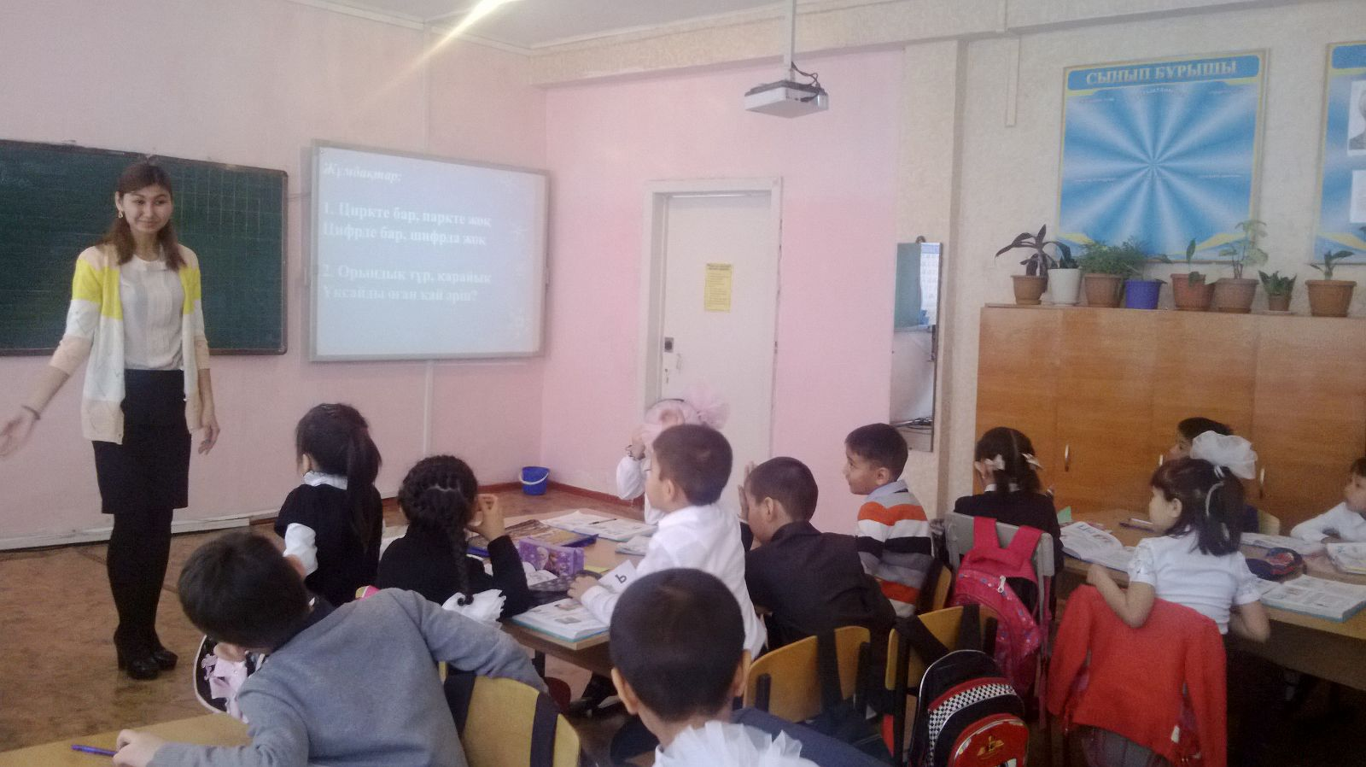

Бастауыш сынып мұғалімі:
Болатова Ж.А.

2015ж.

